Отчёт по лабораторной работе №6

дисциплина: Архитектура компьютера

Люкшина Влада Алексеевна

Содержание

# 1)Цель работы

Освоение арифметических инструкций языка ассемблера NASM.

# 2)Задание

Написать программы для вычисления арифметических выражений.

# 3)Выполнение лабораторной работы

## 3.1) Создаем каталог для программ лабораторной работы № 6, переходим в него и создайем файл lab6-1.asm

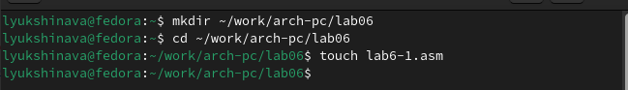

Создаем файл и каталог

## 3.2) Вводим в файл lab6-1.asm текст программы из листинга 6.1.

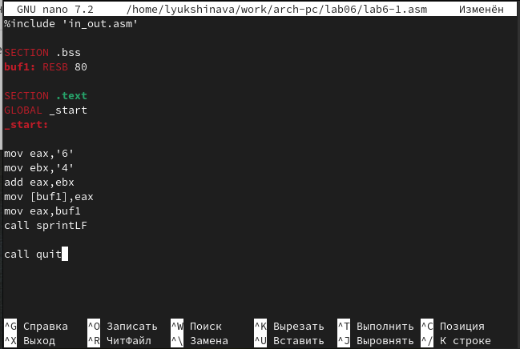

Вводим текст

## 3.3) Создаем файл и запускаем его.

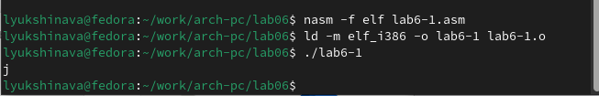

Создаем файл и запускаем

## 3.4) Изменяем текст программы и вместо символов записываем в регистры числа.

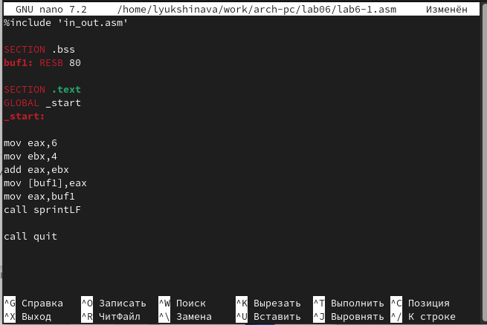

Изменяем текст

## 3.5) Создаем исполняемый файл и запускаем его

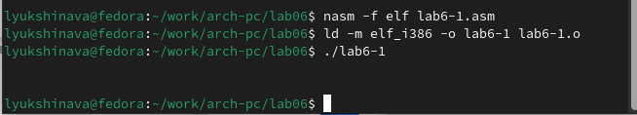

Запускаем файл

## 3.6) Создаем файл lab6-2.asm в каталоге ~/work/arch-pc/lab06.

Создаем файл

Создаем файл

## 3.7) Вводим в него текст программы из листинга 6.2.

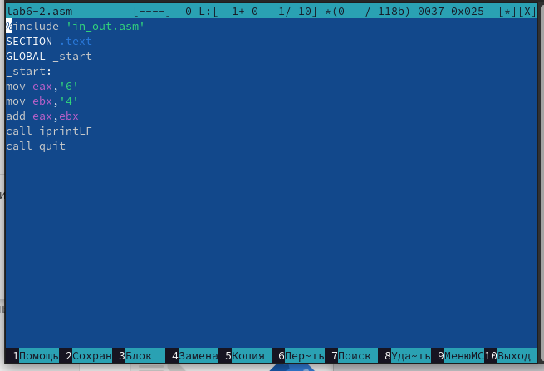

Вводим текст

## 3.8) Создаем исполняемый файл и запускаем его.

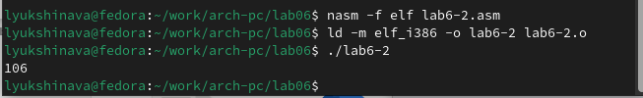

Создаем и запускаем

## 3.9) Аналогично предыдущему примеру изменяем символы на числа.

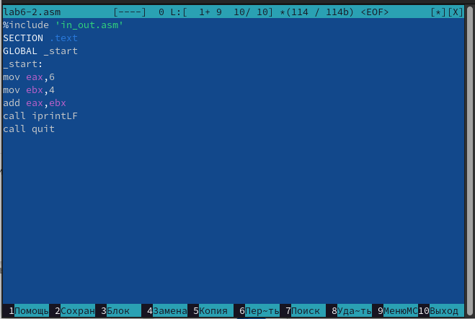

Редактируем файл

## 3.10) Создаем исполняемый файл и запускаем его.

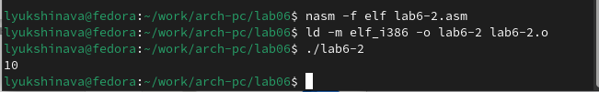

Создаем и запускаем файл

## 3.11) Заменяем функцию iprintLF на iprint.

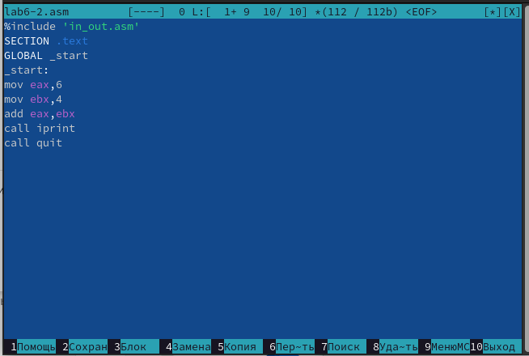

Редактируем файл

## 3.12) Создаем исполняемый файл и запускаем его.

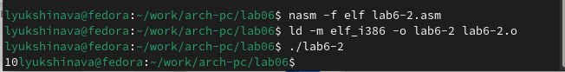

Создаем и запускаем

## 3.13) Создаем файл lab6-3.asm в каталоге ~/work/arch-pc/lab06.

Создаем файл

Создаем файл

## 3.14) Вводим в lab6-3.asm текст из листинга 6.3.

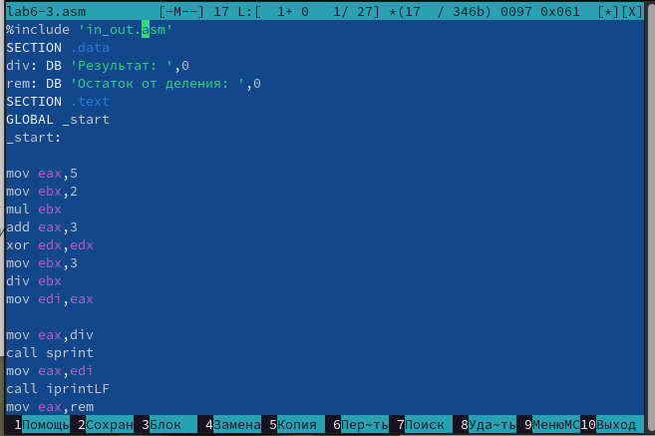

Вводим текст

## 3.15) Создаем исполняемый файл и запускаем его.

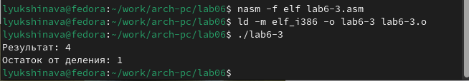

Создаем и запускаем файл

## 3.16) Изменяем текст программы для вычисления выражения.

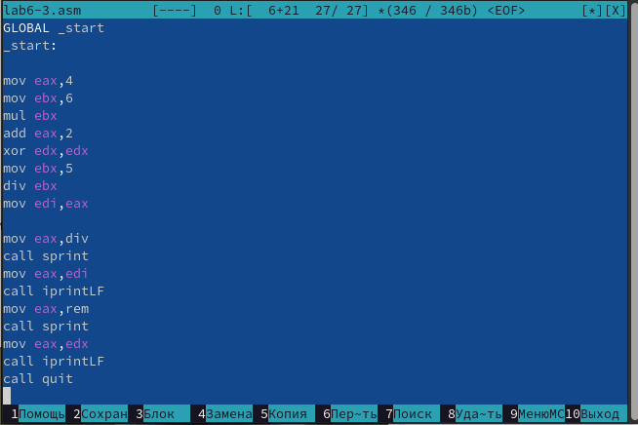

Редактируем файл

## 3.17) Создаем исполняемый файл и проверяем его работу.

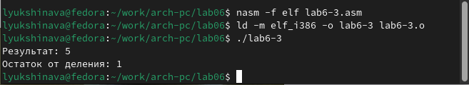

Создаем и проверяем

## 3.18) Создаем файл variant.asm в каталоге ~/work/arch-pc/lab06

Создаем файл

Создаем файл

## 3.19) Вводим текст из листинга 6.4 в файл variant.asm.

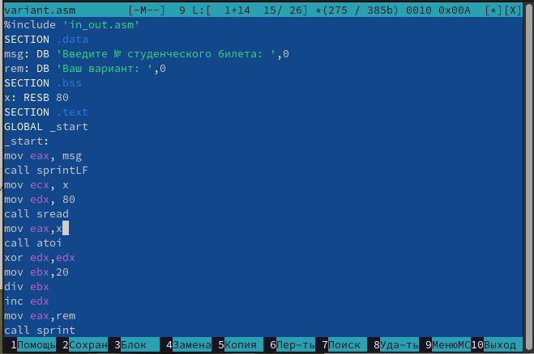

Вводим текст

## 3.20) Создаем исполняемый файл и запускаем его.

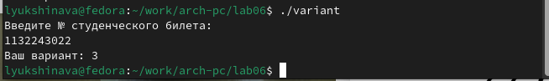

Создаем и запускаем

## 3.21) Ответы на вопросы

1. За вывод на экран сообщения ‘Ваш вариант:’ отвечают строки “mov eax,rem” и “call sprint”.
2. Эти инструкции используются для чтения строки с вводом данных от пользователя. Начальный адрес строки сохраняется в регистре ecx, а количество символов в строке сохраняется в регистре edx. После этого вызывается команда sread, которая производит чтение строки.
3. Инструкция “call atoi” используется для преобразования строки в целое число.
4. За вычисление варианта отвечают строки “xor edx,edx”, “mov ebx,20” и “div ebx”. Строка “xor edx,edx: обнуляет регистр edx перед выполнением деления. Строка “mov ebx,20”: загружает значение 20 в регистр ebx. Строка “div ebx”: выполняет деление регистра eax на значение регистра ebx с сохранением частного в регистре eax и остатка в регистре edx.
5. Остаток от деления при выполнении инструкции “div ebx” записывается в регистр edx.
6. Инструкция “inc edx” используется для увеличения значения в регистре edx на 1.
7. За вывод на экран результата вычислений отвечают строки “mov eax,edx” и “call iprintLF”. “mov eax,edx” передает значение остатка от деления в регистр eax, а “call iprintLF” вызывает процедуру iprintLF для вывода значения на экран вместе с переводом строки.

# 4) Самостоятельная работа

## 4.1) Создаем файл в каталоге

Создаем файл

Создаем файл

## 4.2) Пишем программу для вычисления варианта №3 (x + 2)^2

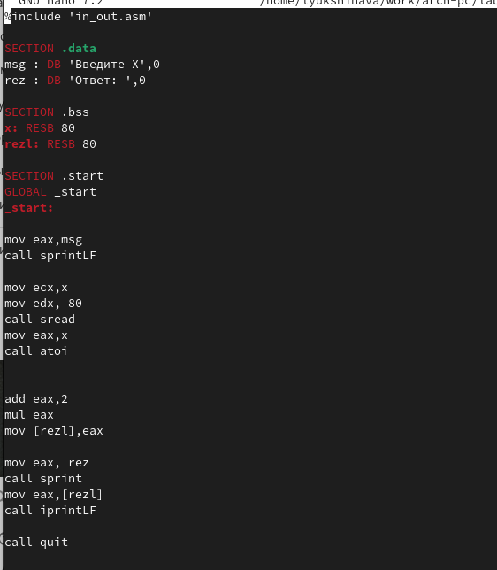

Пишем программу

## 4.3) Создаем файл и запускаем его

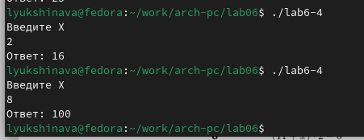

Создаем файл и запускаем

# 5)Выводы

Мы научились писать программы для произведения рассчетов на языке NASM.